CHƯƠNG TRÌNH TRAO ĐỔI KINH NGHIỆM CHUYÊN MÔN - NGHIỆP VỤ

CẤP THCS GIỮA CÁC PHÒNG GD-ĐT TRÊN ĐỊA BÀN TỈNH ĐIỆN BIÊN

Ngày 01/11/2024, tại Phòng Giáo dục và Đào tạo huyện Điện Biên, diễn ra buổi giao lưu học tập trao đổi kinh nghiệm giữa 07 Phòng Giáo dục và Đào tạo huyện Điên Biên, Tuần Giáo, Điện Biên Đông, Nậm Pồ, Mường Chà, Tủa Chùa, Mường Nhé.
Chương trình có sự tham gia của các đồng chí đại diện cho các cấp học Mầm non, Tiểu học và THCS của 7 Phòng Giáo dục và Đào tạo trên địa bàn tỉnh Điện Biên. Các đồng chí CBQL và Chuyên môn cấp THCS của 7 PGD-ĐT Tham quan, học hỏi, trao đổi kinh nghiệm chuyên môn, nghiệp vụ tại trường THCS xã Pom Lót huyện Điện Biên.
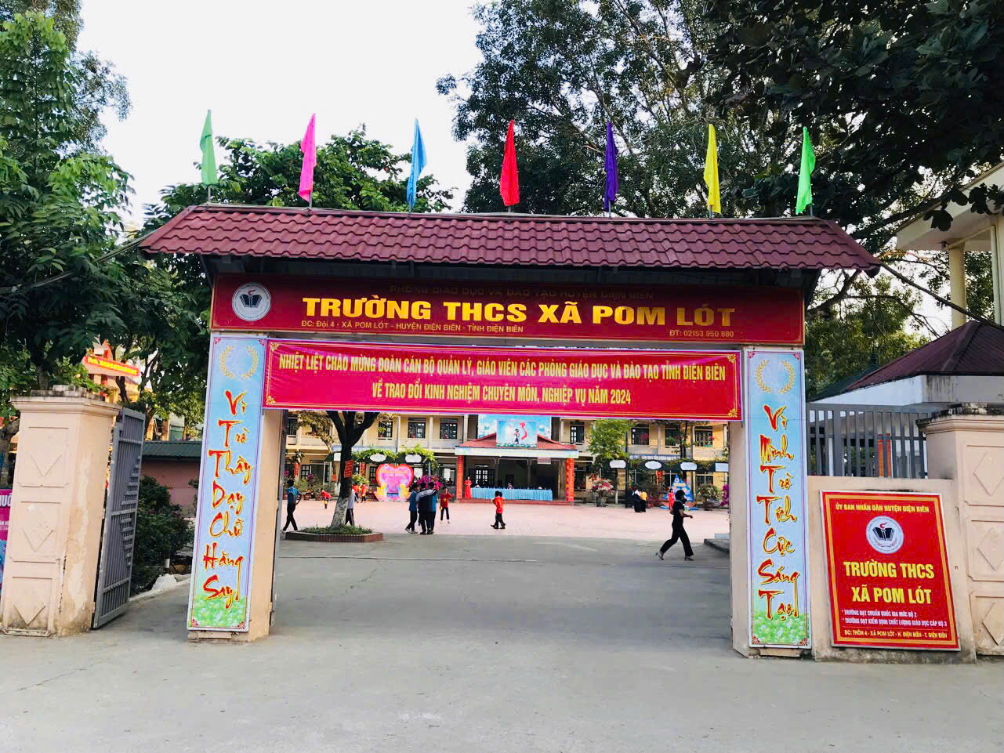
Mở đầu chương trình các đại biểu tham dự chương trình nghệ thuật ca múa tập thể sân trường với chủ đề “ Điện Biên- khát vọng- hội nhập và phát triển” chỉ đạo nội dung, nghệ thuật do nhà giáo Trần Thị Bích Nga – Bí thư chi bộ; Hiệu trưởng nhà trường. Các đồng chí đại biểu tham gia giao lưu múa xoè, múa sạp với CBGV và HS trường THCS xã Pom Lót.
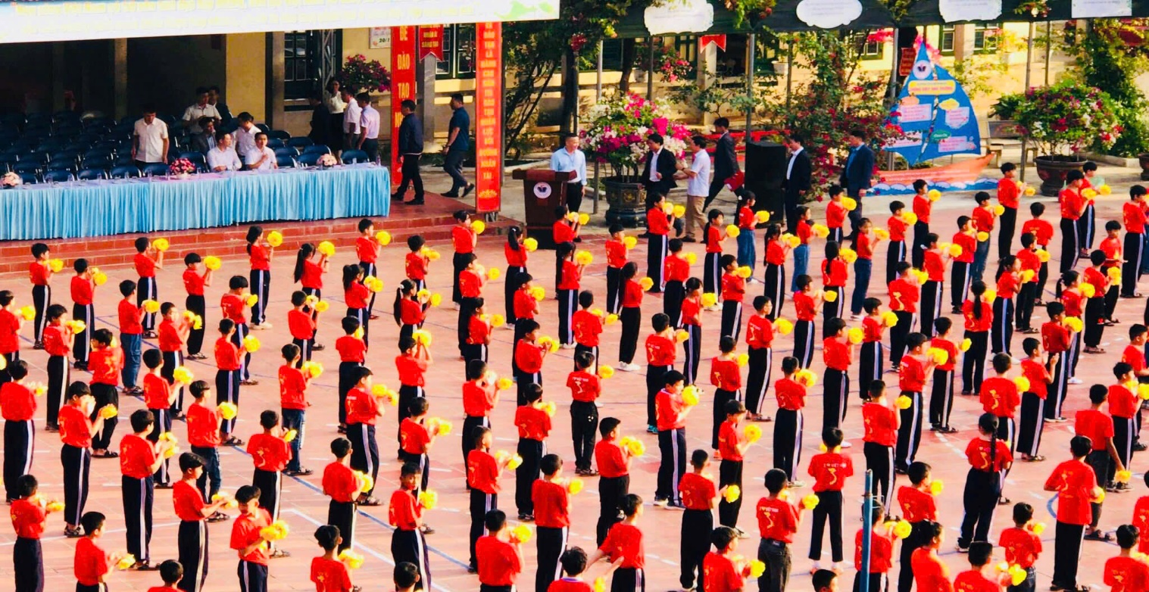
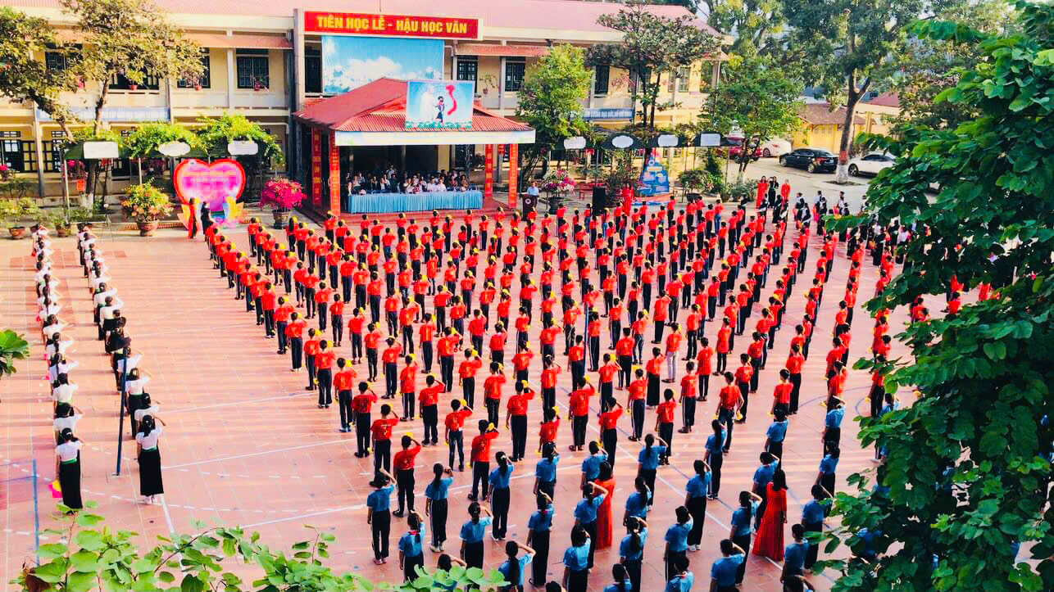
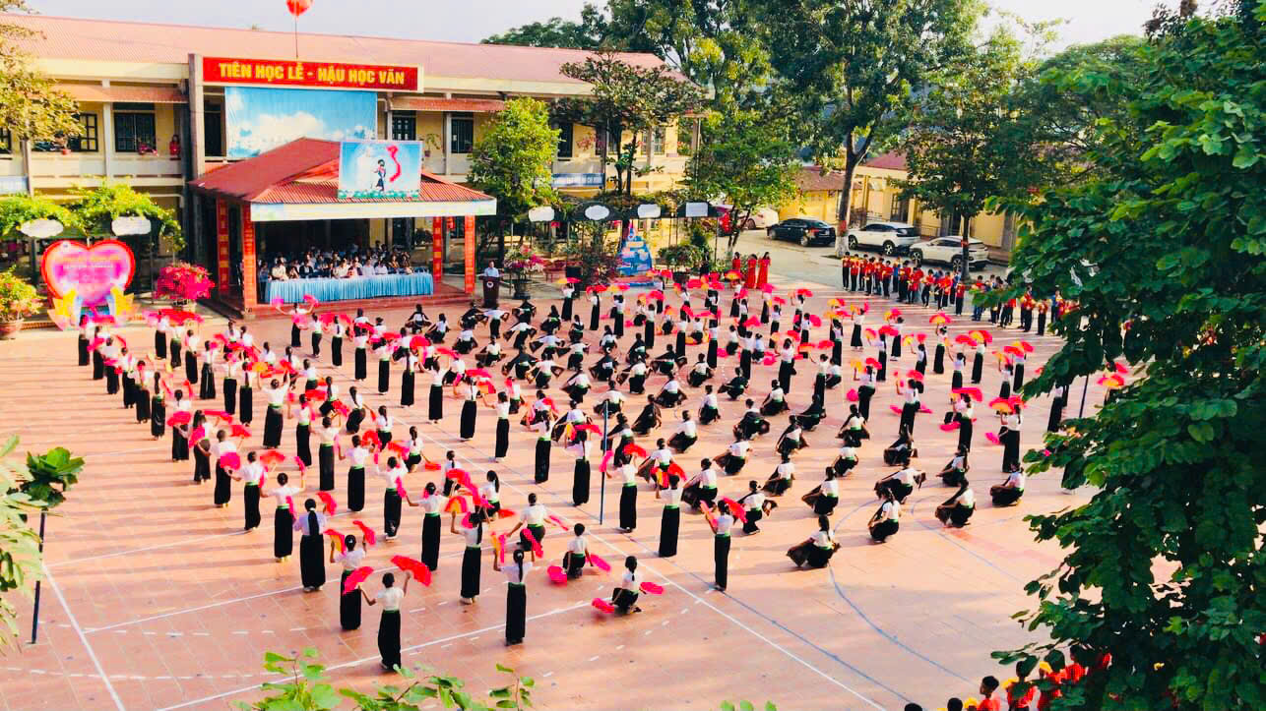
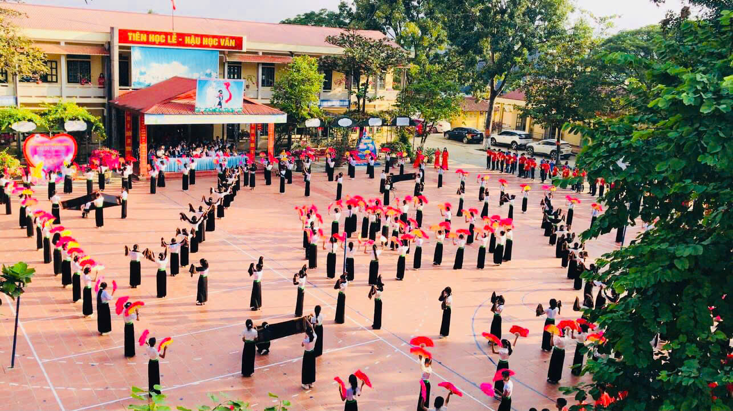
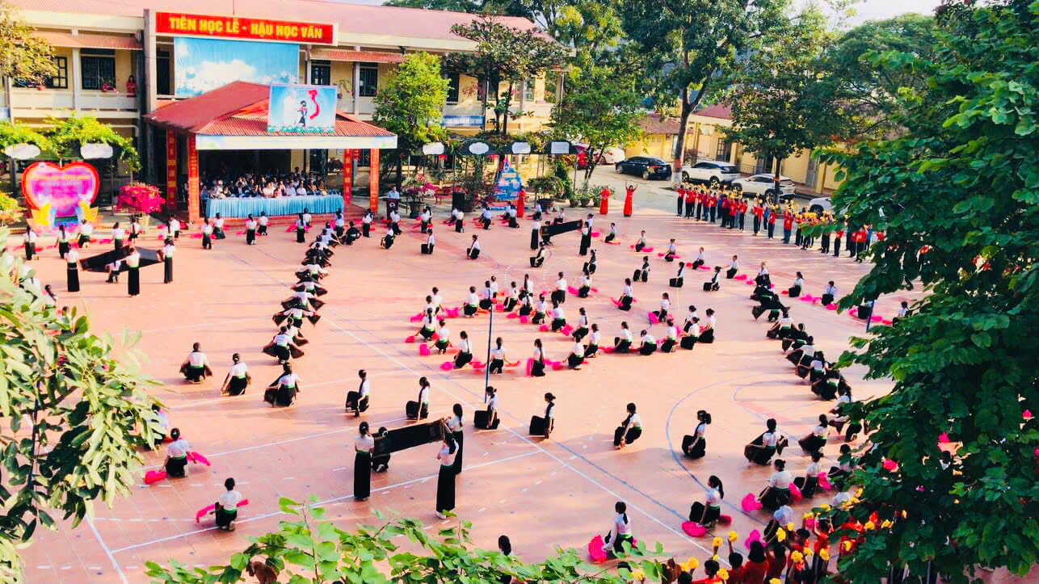
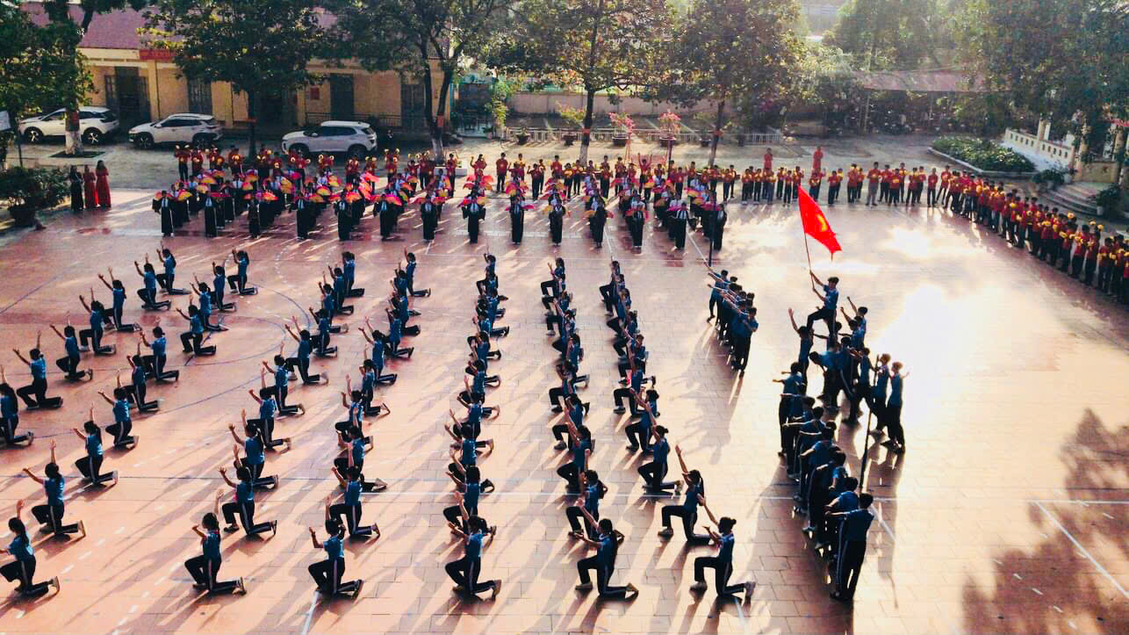
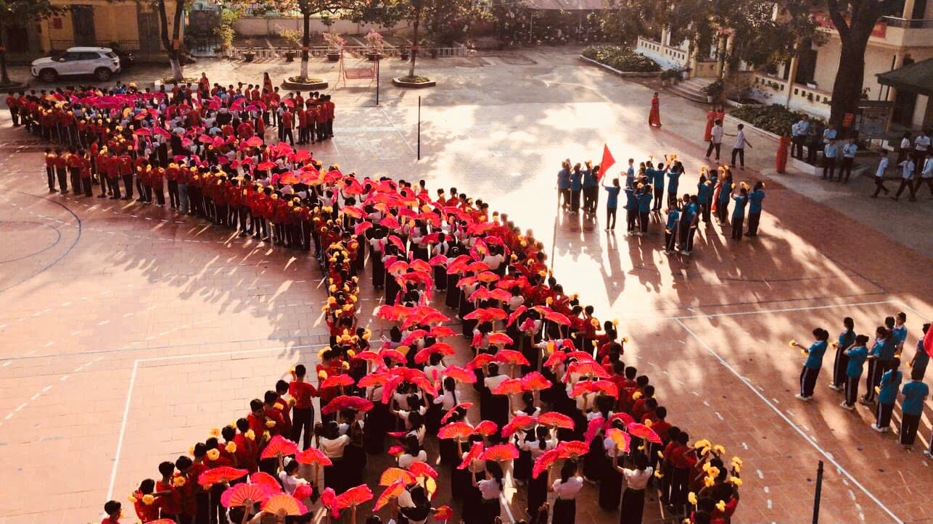
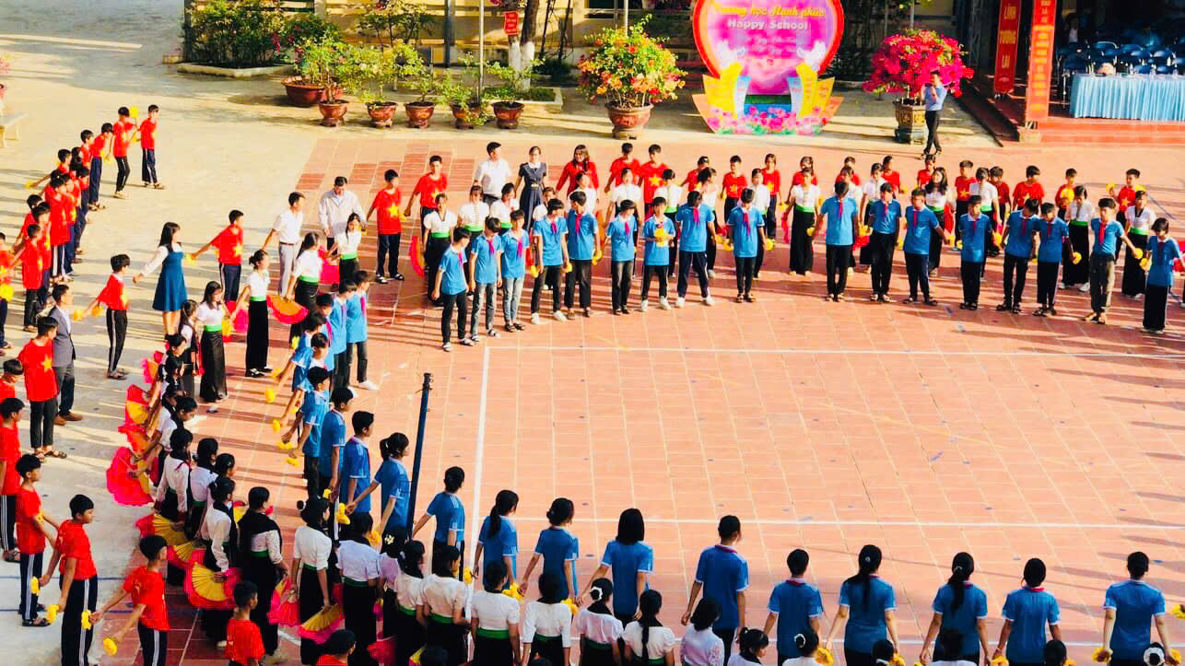
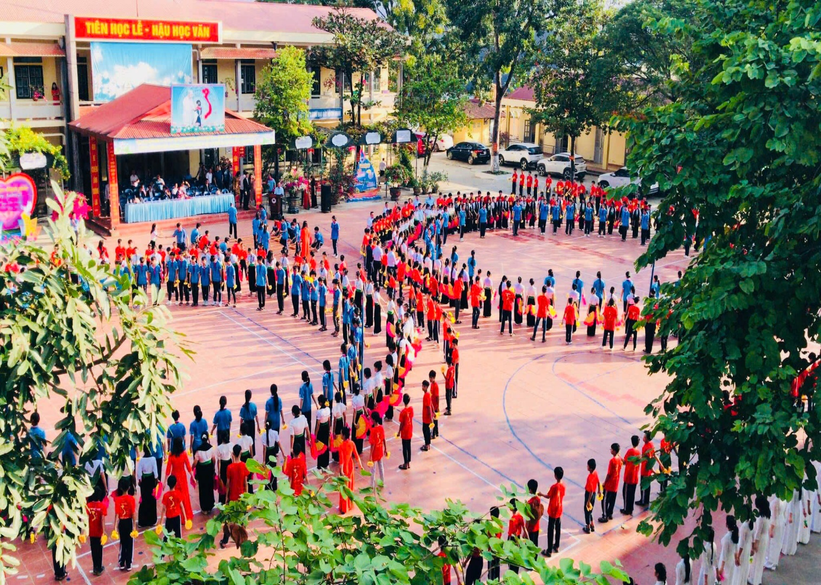

Trước khi tham gia hội thảo các quý vị đại biểu, quý thầy cô xem video giới thiệu về quá trình hình thành, xây dựng và phát triển của Trường THCS xã Pom Lót.
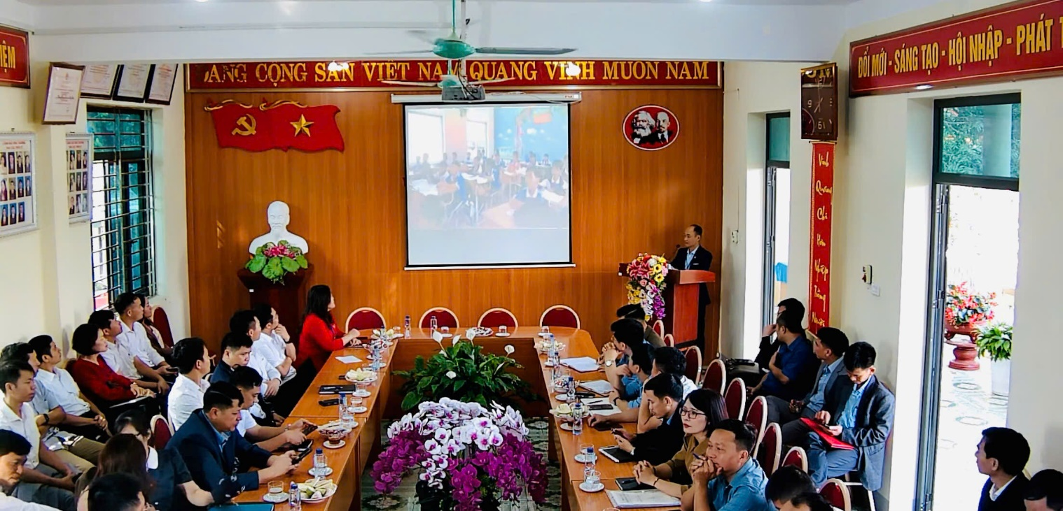
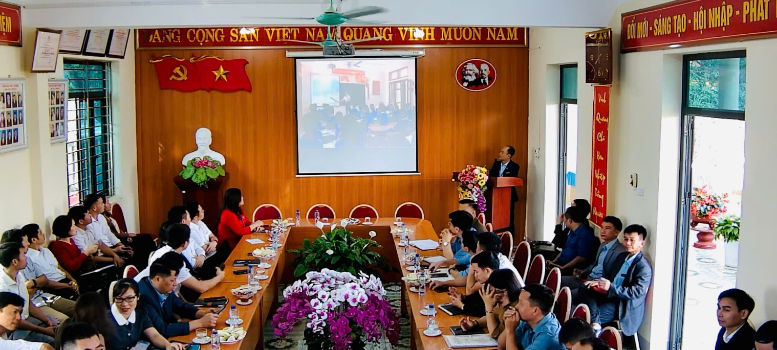
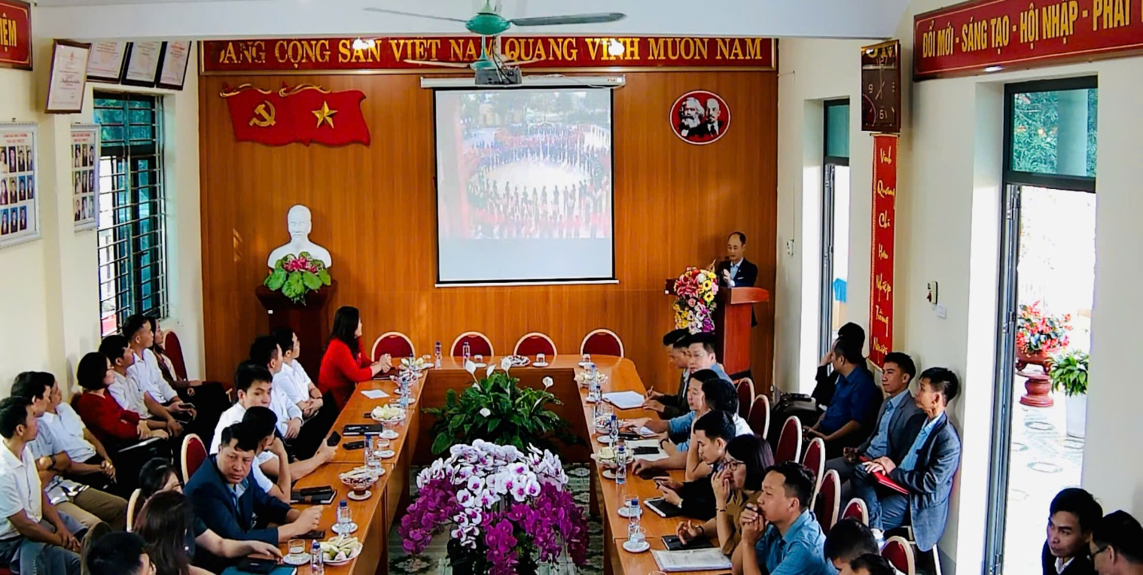
Đồng chí: Nguyễn Thanh Tùng – Phó trưởng phòng GD-ĐT huyện Điện Biên; đại diện cho 7 phòng GD-ĐT phát biểu khai mạc.
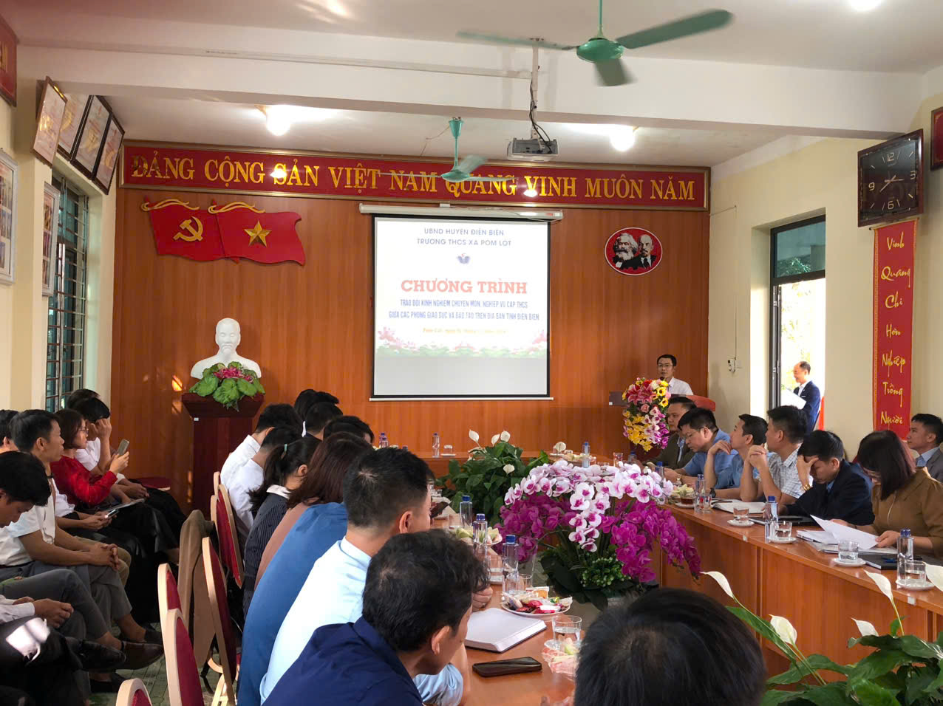
Nhà giáo Trần Thị Bích Nga-Bí thư chi bộ; Hiệu trưởng trường THCS xã Pom Lót báo cáo nội dung xây dựng kết hoạch giáo dục nhà trường.
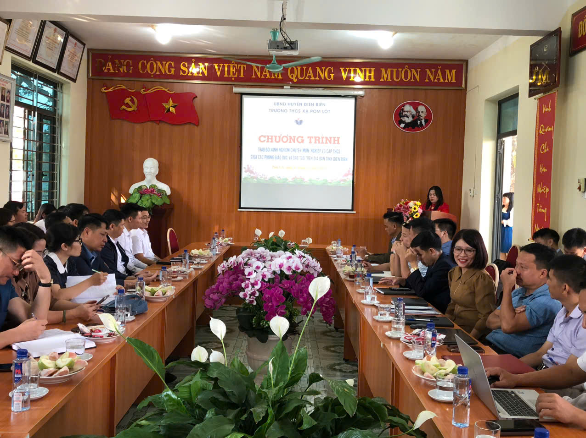
Đại diện CBQL và chuyên môn các phòng Giáo dục và Đào tạo huyện Tuần Giáo, Điện Biên Đông, Nậm Pồ, Mường Chà, Tủa Chùa, Mường Nhé. Trao đổi, chia sẻ kinh nghiệm về:
+ Trao đổi về việc tổ chức thực hiện dạy học các môn tích hợp, GD địa phương, HĐ trải nghiệm.
+ Trao đổi về ôn thi học sinh giỏi nhất là các môn tích hợp (KHTN; Lịch sử và Địa lý).
+ Trao đổi về giải pháp nâng cao chất lượng thi tuyển sinh vào lớp 10.
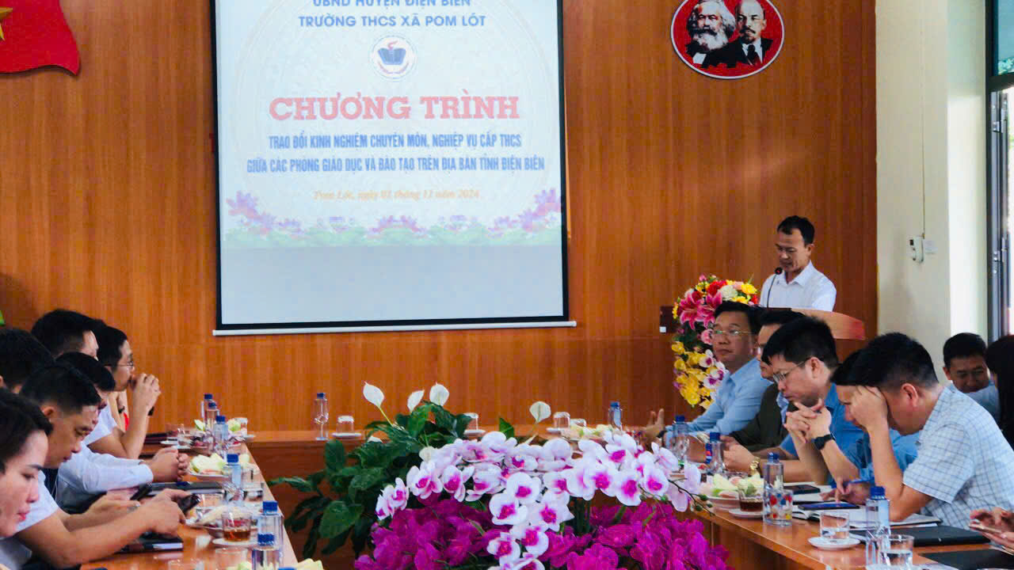
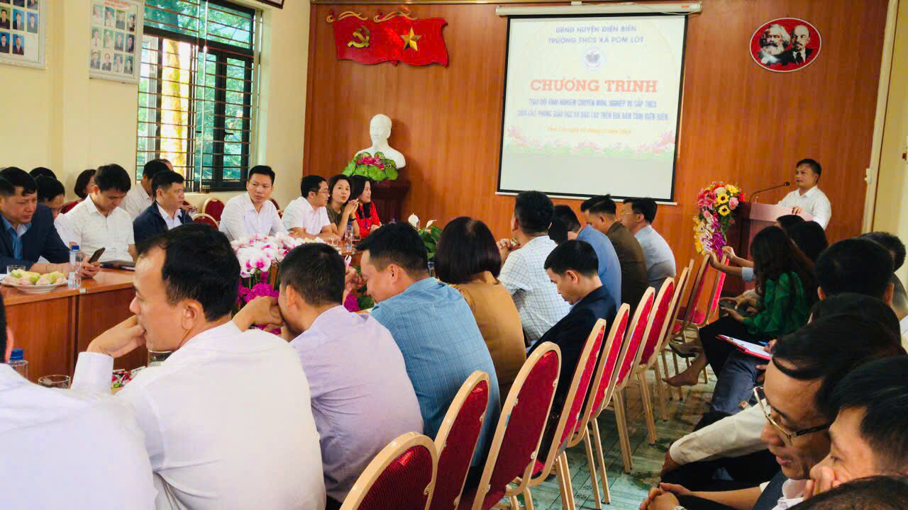
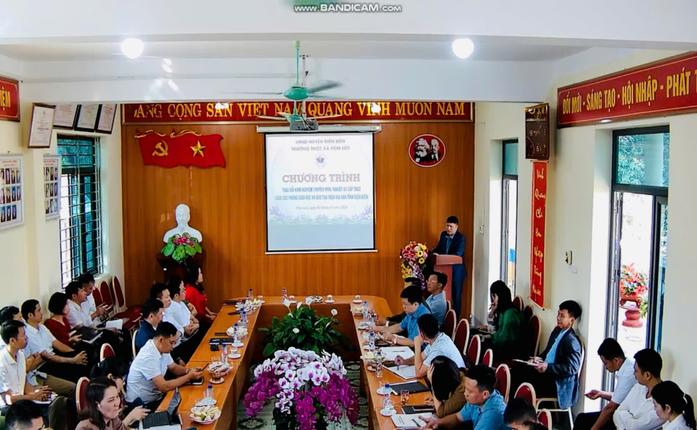
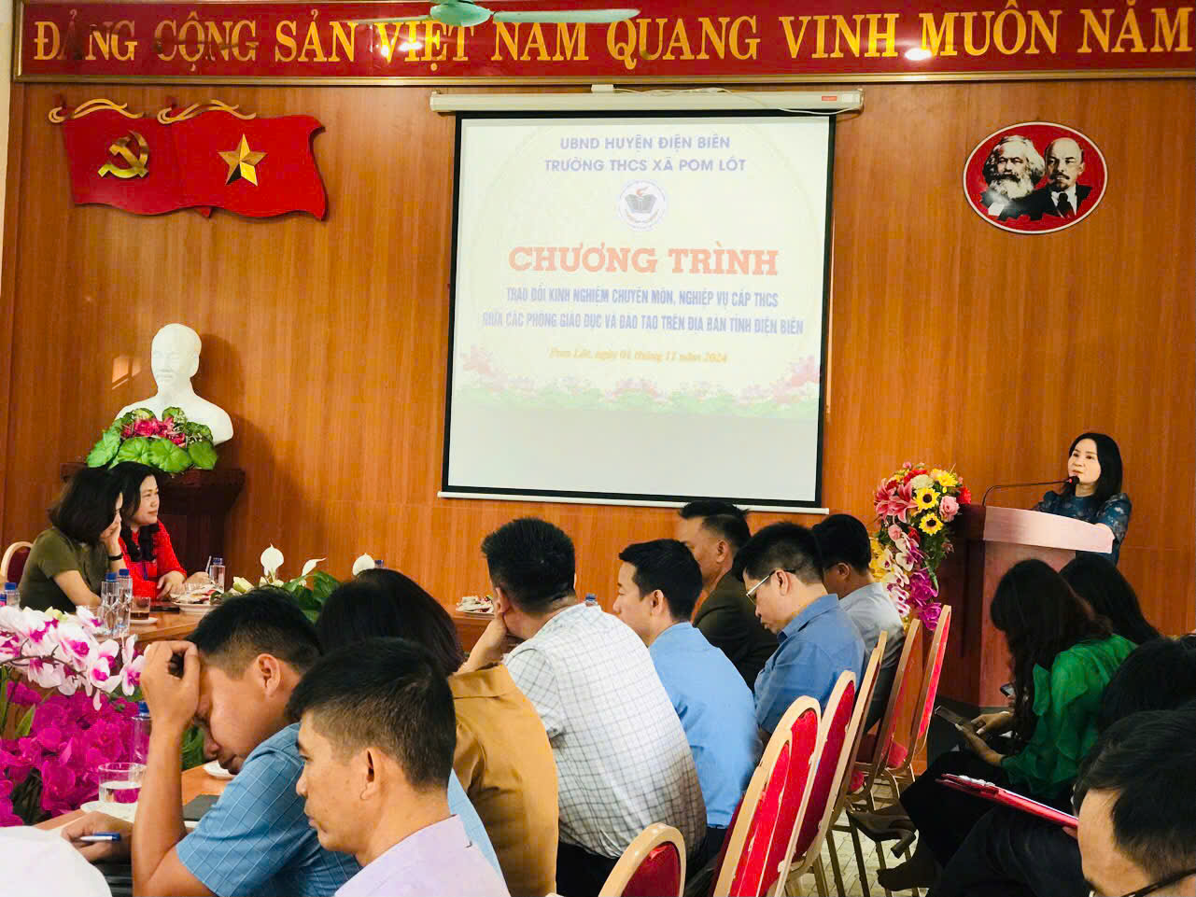
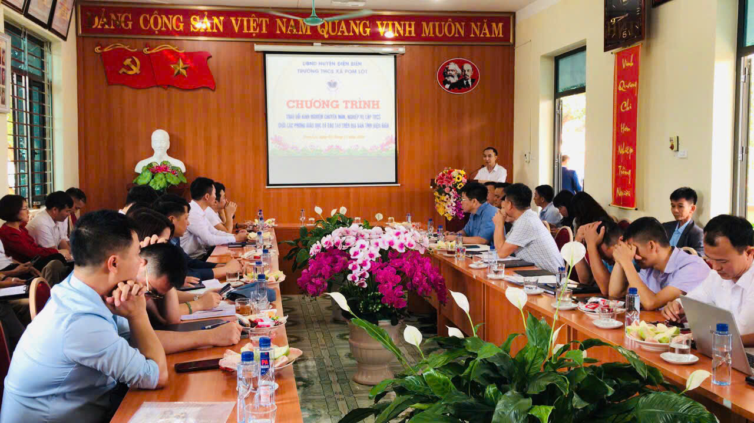
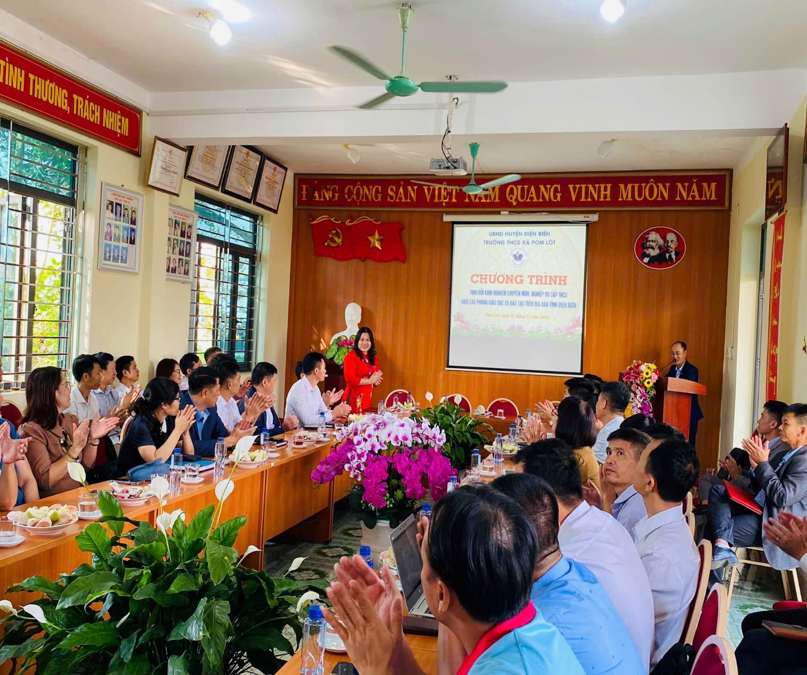
Các đại biểu 7 phòng GD-ĐT tặng quà lưu niệm cho trường THCS xã Pom Lót huyện Điện Biên.
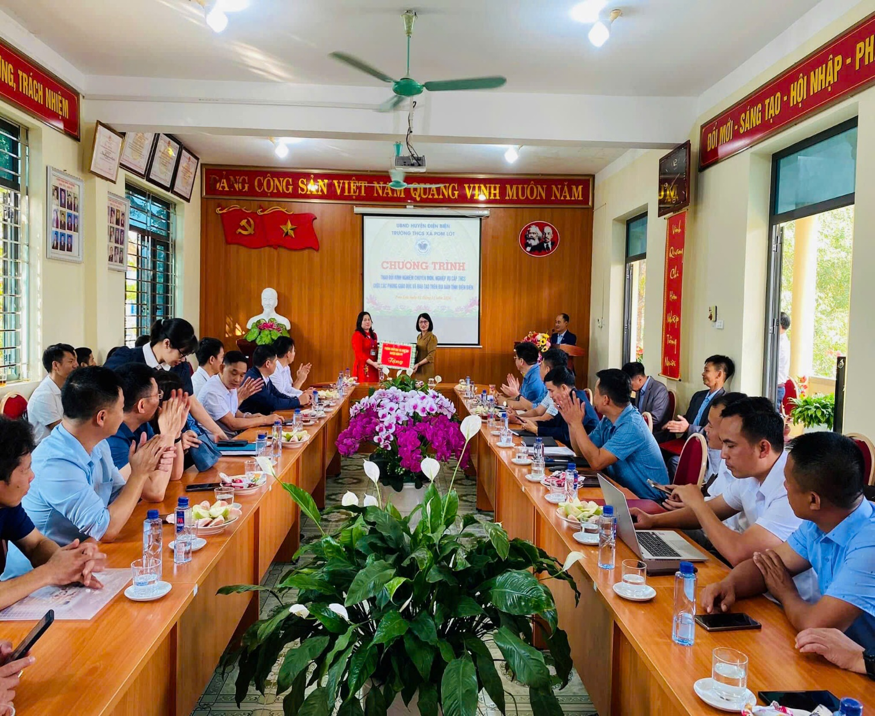
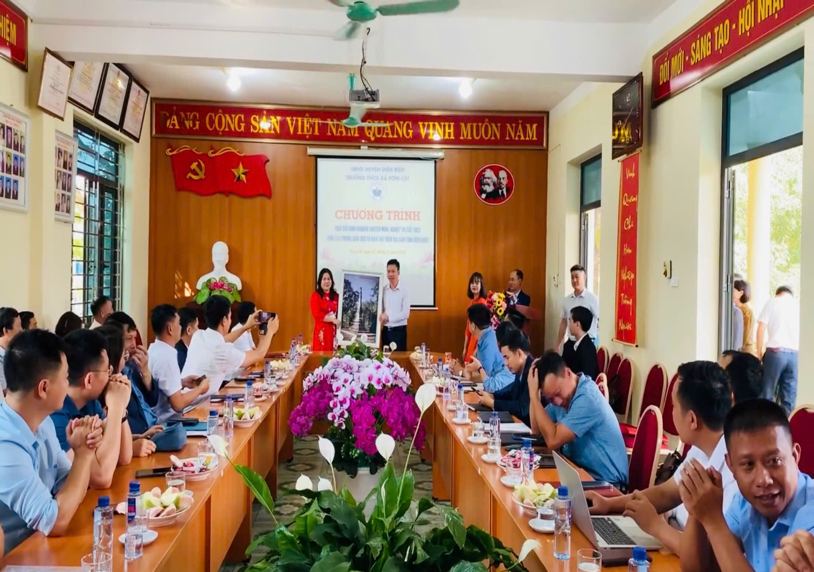
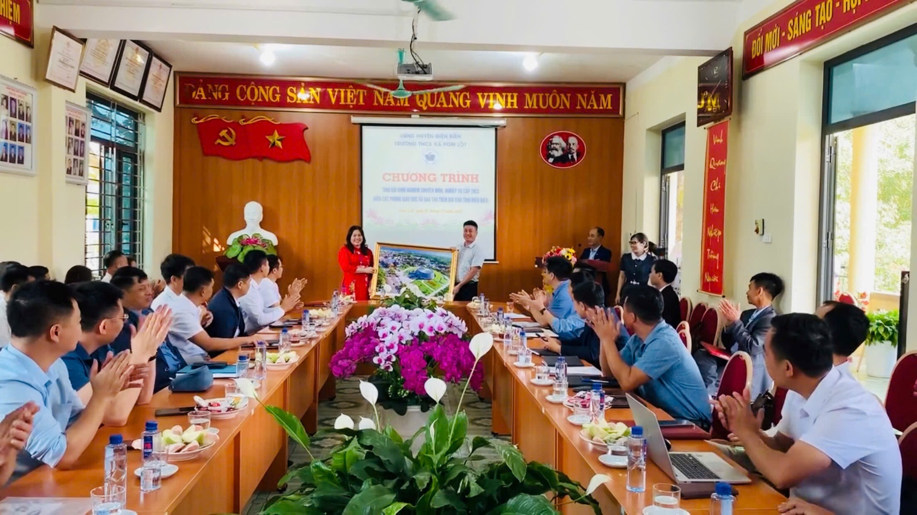
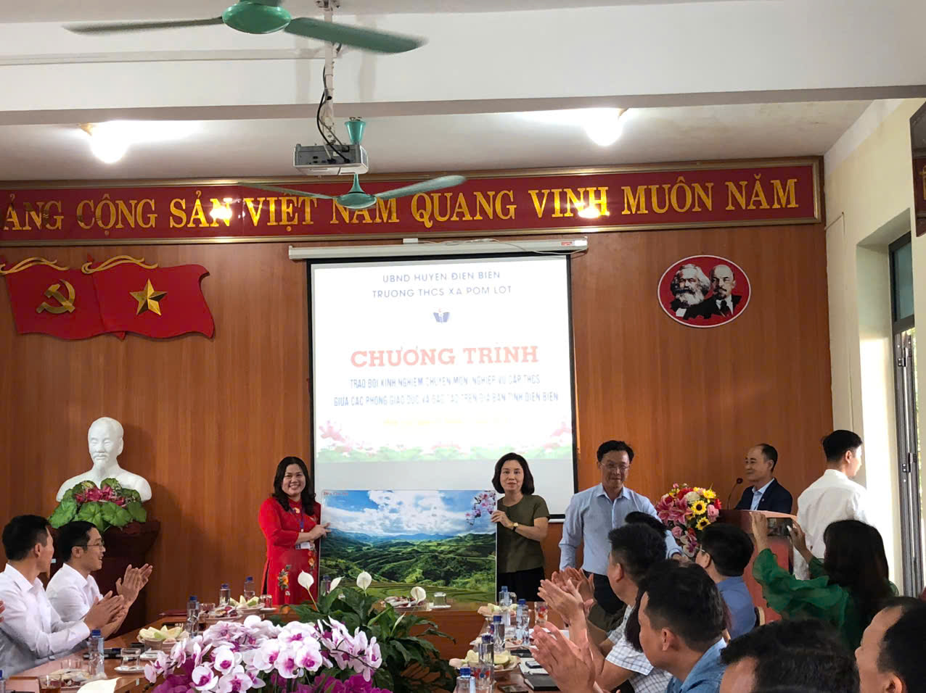
Các đại biểu thăm cảnh quan nhà trường, các phòng chức năng, phòng học bộ môn, thư viện…
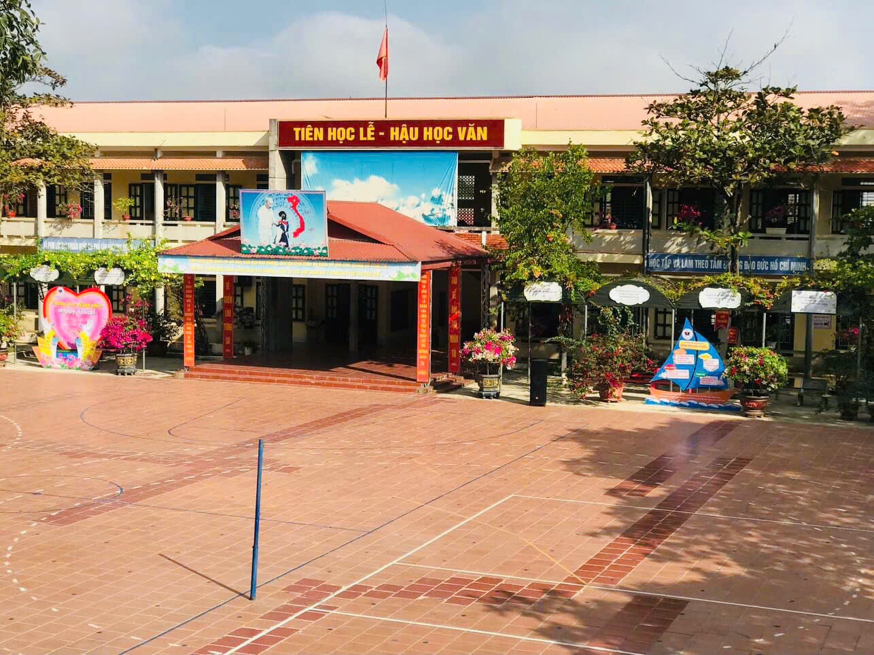
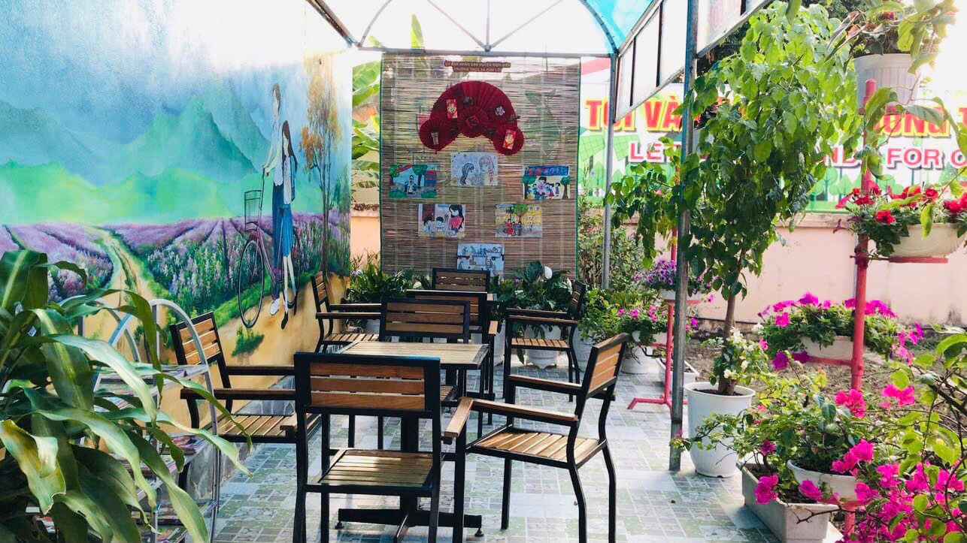
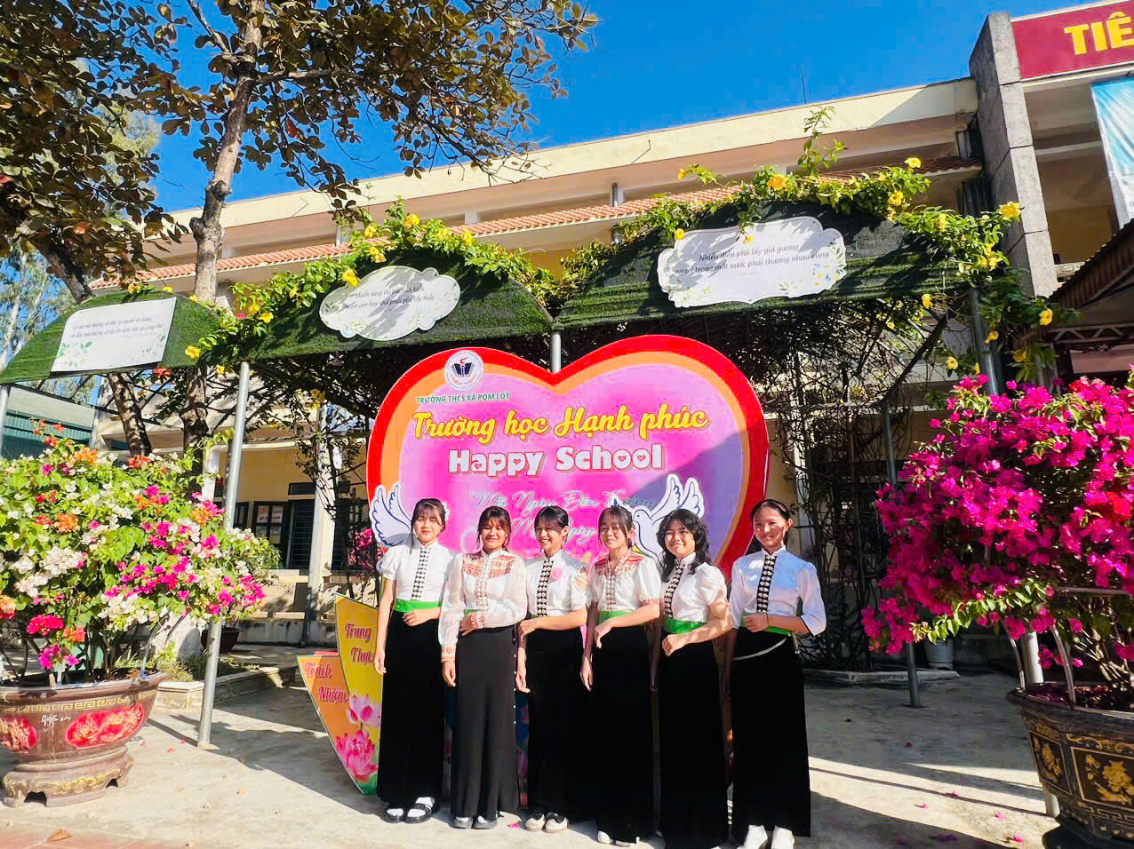
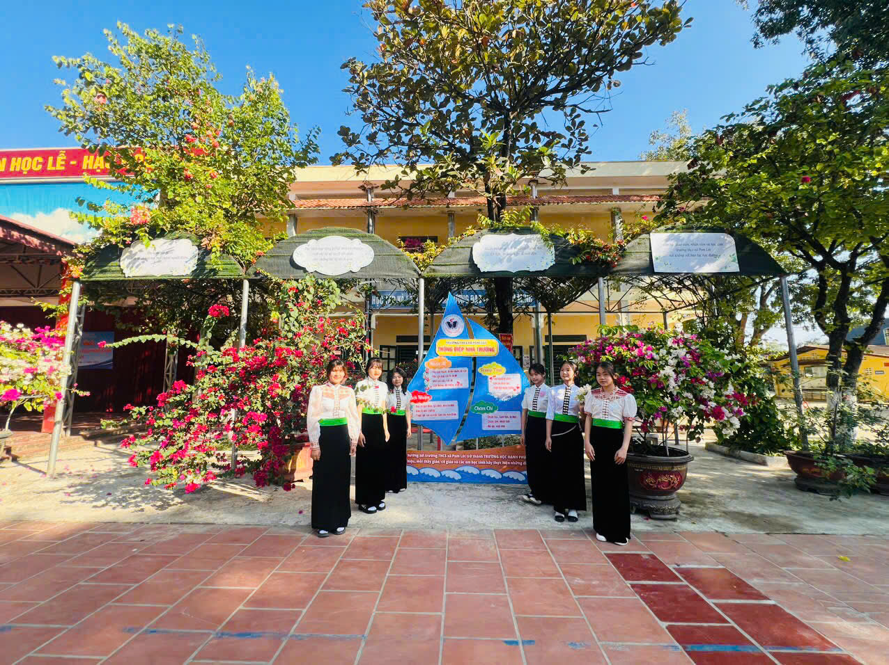
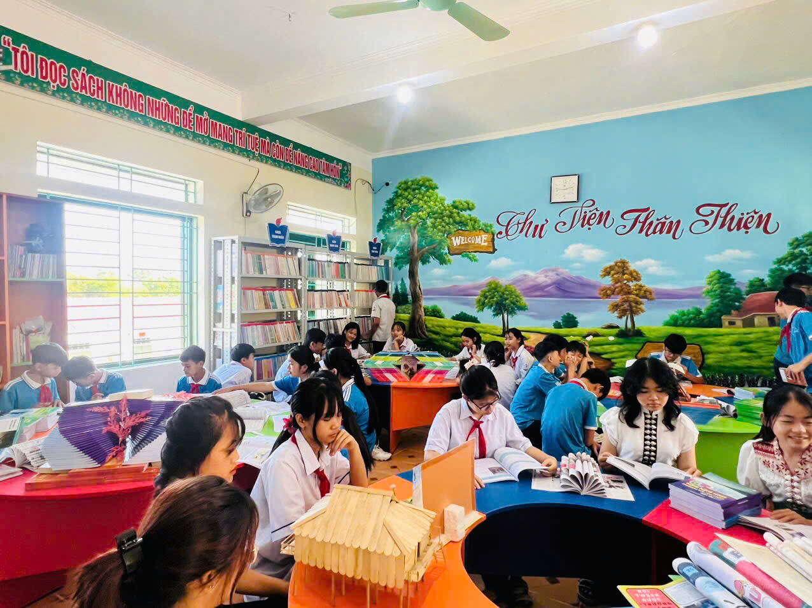
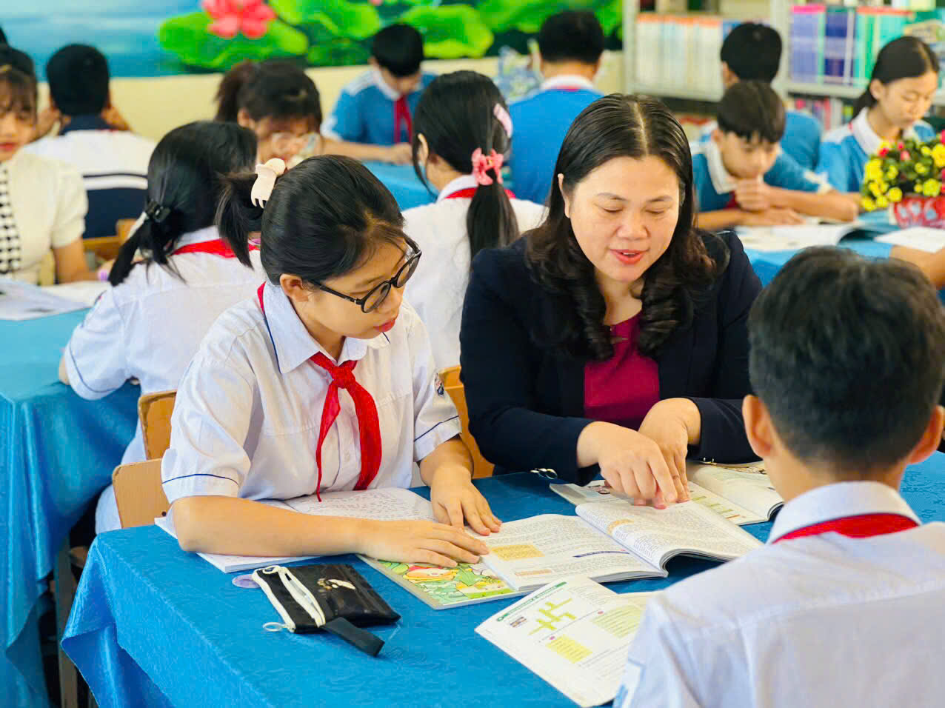
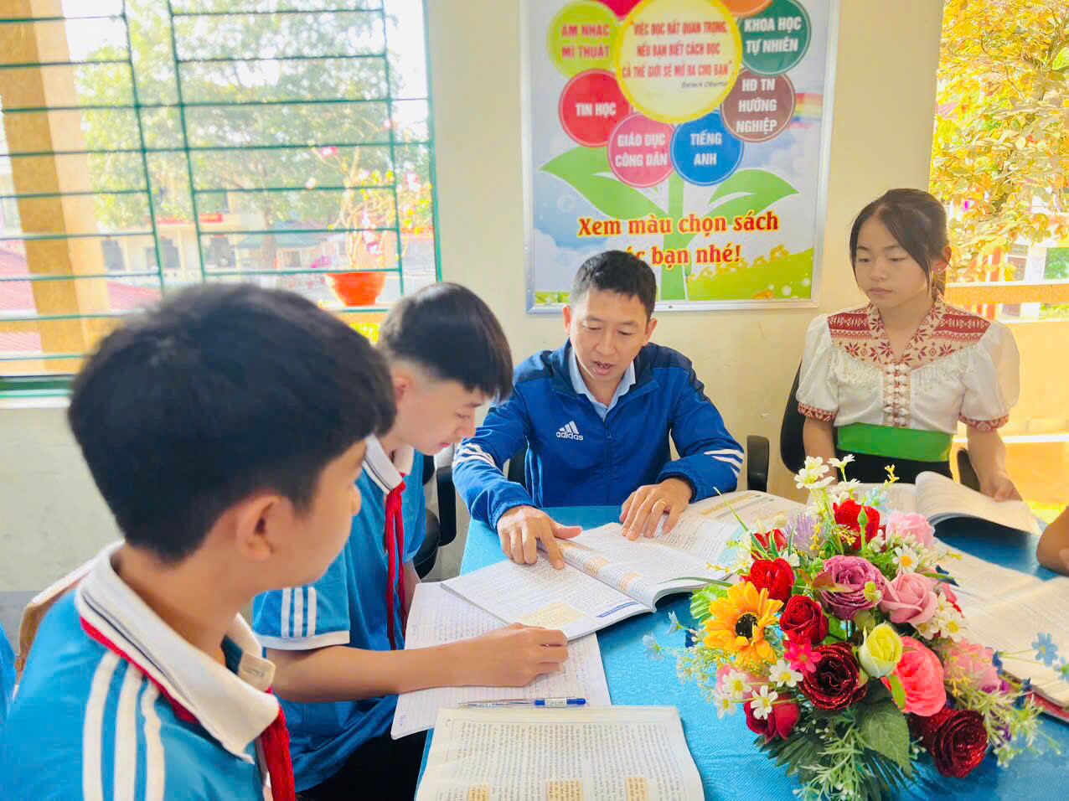
Thay mặt trường THCS xã Pom Lót huyện Điện Biên, nhà giáo Trần Thị Bích Nga–Bí thư chi bộ; Hiệu trưởng nhà trường. Gửi lời cảm ơn, sự quan tâm, chia sẻ của các quý vị đại biểu đối với ngành Giáo dục và Đào tạo huyện Điện Biên nói chung và trường THCS xã Pom Lót nói riêng. Đồng chí mong rằng hoạt động kết nối, ý nghĩa giữa 7 Phòng GD-ĐT tiếp tục được đẩy mạnh trong thời gian tới; thắt chặt hơn mối quan hệ đoàn kết, gắn bó, học tập lẫn nhau, góp phần phát triển sự nghiệp giáo dục và đào tạo; hoàn thành tốt chương trình giáo dục phổ thông 2018; chúc Ngành Giáo dục và Đào tạo 7 huyện năm học 2024-2025 và những năm tiếp theo, tiếp tục gặt hái được nhiều thành công mới./.

